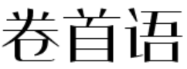

哲学家狄更斯曾经说过，这是一个最好的时代，也是一个最坏的时代。生活，不会一直甜蜜闪烁，也不会一直枯涩灰暗。人总得走一段夜路，经历过荆棘丛生，被刺的浑身是血，才会给自己一个准确的定位，也才会懂得以怎样正确的姿态行走坦途。

时光荏苒，人这一辈子真的不长，时间从来都不问原由地倏忽而过。浮生却似冰底水，日夜东流人不知。我们来不及去问，也没时间多想，就被人流推搡着往前走。有时是不明所以，更多是身不由己。
也许，我们无法明白自己想要的是什么，究竟该如何度过这一生，但我们还是不问前路，大踏步迈进。走出一条路来，便不枉我们来一趟人世间。可能我们都相信，路走着走着就宽阔了，光明或许就在那前方。
所以，记着，留点阳光给自己，坚持一下，所有美好都会慢慢奔向你。所以，请你也一定要守住心里的那份光与热，相信自己总有一天，会成为别人眼中那个闪闪发光的人。
所以，记着，留点阳光给自己，坚持一下，所有美好都会慢慢奔向你。所以，请你也一定要守住心里的那份光与热，相信自己总有一天，会成为别人眼中那个闪闪发光的人。
目 录
忆水

Yi Shui
2020年09月第71期
主管主办单位：
三明医学科技职业学院经管学院团委
学生会女生部
顾问：林克明
谢寿星
巫超
范燕燕
总编辑：邓文庆
责任编辑：毛洛静
编辑人员：林炎红/谢建里/占玲燕/殷易/齐蒙蒙/吴青霞/邓文庆/冯佳锐/黄泽雄/林晓丹/郑沁琳/叶美鸿/汪小虹/周义文/
排版设计：黄鸿基/李晓莹/许彬彬/陈怡/王怡洁/周祖巍/邓毅伟/颜君/陈旺梅/吴宇翔/林淑慧

E-mail:
nvsheng_bu@yahoo.cn
温室长大的我们，不是大人们说的那样没有伤，我们一样有着自己的坚持甚至偏执。踩着年轮，经过一段一段的时间单位，我们只想离最喜欢的自己更近一些。我们不傻，我们更懂得真诚的笑容和文字总在灯光下和四季流转中，给予新鲜的至深感动……让我们执起桌上的笔，将我们的梦想，青涩，快乐，忧伤融入到淡淡的墨香中，无论是生活中的感情，优美的文章，诗歌或是富有启示性的漫画，在这里，我们彼此分享着各自的成长，温馨见证，我们的青春。投入范围：
- 可推荐个报刊杂志上的精美文章。
- 学习、生活中所遇到的困惑，在这里“密友热线”将为你提供解决之道，参考之法。
- 原创美文，可将自己的亲身经历，生活感情的点点滴滴记下，同大家一起分享。
- 时尚信息，生活小常识等让我们在御下平日里繁重的学业，在闲暇中开拓自己的视野。

2020年第71期
卷首语 1

青春忆水
成长 4
时间 5
6
品味人生
命运之路 7
疫情的那些日子 8
故乡是心中的牵挂 9

幸福ing
妈妈的书 10
星星点点的温暖回忆 11

星语心愿
以往 12
最美 13
梦醒时分 14
忆水小镇
窗外 15
浅唱低吟
因为梦 17
海与河 18
诗歌押韵
梦回那年 19
我要喂养一颗星星 20
我想为你停留 21
起 22
525
让美好心灵一路随行 23
边城
边城 沈从文著 24
时政聚焦

湖南之行，习近平亲切寄语“小树苗”

28
习近平勉励青年学子：不负青春不负韶华不负时代 29
习近平：推动“十四五”规划编制符合人民所思所盼 30
调查表

如果你参与，我们会办的更好

- 你对《忆水》的整体印象如何？

- 你喜欢的栏目是？

- 你希望增加的栏目或话题是？

- 你喜欢的文章：

- 你不喜欢的文章：

- 你的建议或留言：

- 你对我们的版式设计的看法：

请将《忆水》调查表交给本刊物
社长：毛洛静
联系方式：18259309322
非常感谢你配合我们完成问卷调查，
在此，祝愿你身体健康，天天开心！

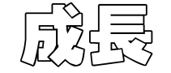
19酒管1班 洪小燕 06号
不同的青春，同样的迷惘，然而青春会成长，迷惘会散去，黑夜过后，太阳照常升起。生活就是这样，脚长在自己身上，往前走就对了，直到向往的风景，变成走过的地方。
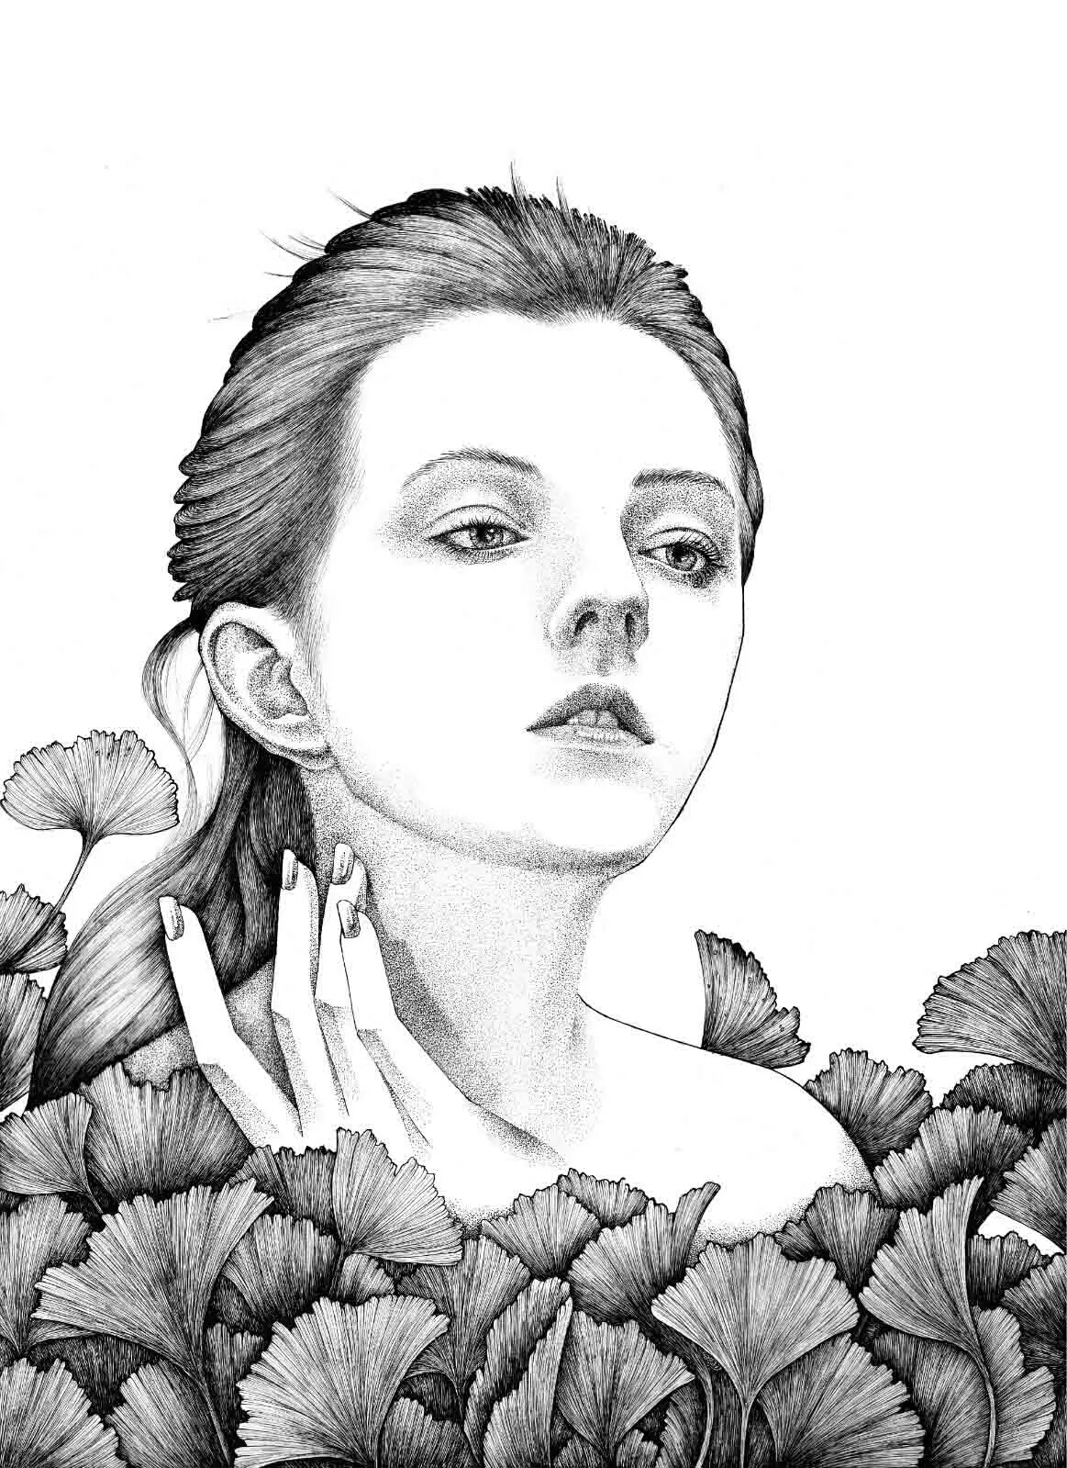
在我们还是小孩子的时候，情绪就伴随着我们直到生命的尽头，我们都不想让负面的情绪来 触碰我们快乐的记忆忧愁这种情绪是我们自身的一部分，我们不能因为害怕忧愁而放弃忧愁，我们可以看见自己的情绪，看见忧愁来做客好那些欢迎他来做客让我们体会内心的滋味平共处，这才是真正的快乐。 成长的路上不会一帆风顺，每个人都会经历一种看似难以承受的痛苦，承受住了就是辽阔平川，放弃了就是万丈深渊。人都是情绪动物，乐乐悠悠生气厌恶害怕，这是我们每一个人都有的情绪。
生活从不亏待每一个努力向上的人，未来的幸运都是过往努力的积攒，趁阳光正好做你想做的，趁你还年轻去追逐梦想。知道如何选择，明白如何坚持，懂得如何珍惜。把所有的希望给明天，把所有的努力给今天。

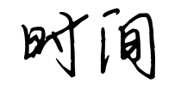
19药管1班 许凯云 05号
一晃眼过去2020已经过去了大半年，谁也没有注意到原来时间过得那么快，已经步入夏天了。在这半年中，总感觉没有做出什么事情，因为疫情上网课也快忘记外面的世界是什么样的了。
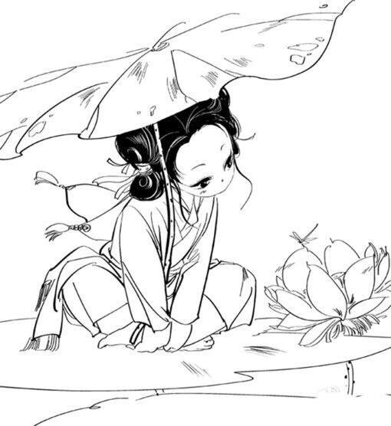
夏天来了，整个人感觉十分的清爽，阳光也毫不吝啬的挥洒在人间，风也和冬天的不同显得更加的凉快，让人贪婪的想要留住它。是的，人的心情也随着天气而变好，想要出去看看这个明媚的世界，即使戴着口罩也无法阻止人们出去的热情。因为天气越来越热，让人感到烦躁，再也不想奢求去外面走走，而是待在家里，吹着空调或者电风扇，捧着一个大西瓜在沙发上看着最新的综艺和电视剧。等到傍晚，天气没有那么的炎热再出门走走，是啊这样子的生活谁不喜欢呢。因为疫情，我们的时间变多了，可却不知道怎么好好利用，对于时间的分配不合理。有点可惜了这个长假，不过现在还不晚。
时间呢它是一张单程票，它不可再生，它失去了就是失去了。你的物质没有了还可以再争取，钱财没有了还可以挣，但是时间呢，恐怕所有人无能为力。把握好现在吧，至少我们还年轻，好好明确目标，管理时间吧，也是在管理自己。

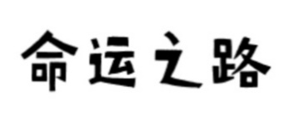
19电商2班 陈慧琼 05号
每个人对命运的看法都是不相同的。有人认为命运是可以自己做决定，自己的人生就应该自己做决定；有人认为命运是父母所决定的，父母总能指出一条路，让我们去走；也有人认为命运是上天所决定的，一个人的命运从出生就已经被安排好了。你怎么认为？
我认为，命运并非所有事情都能自己所能决定的。就像我们来到这个世界上，我们不能决定自己的父母，也不能决定自己的家境。随着年龄的增长，父母决定我们上哪所小学，尽他们所能，帮我们去到哪一个班级，遇到哪一个班主任，这些都不是我们所能决定的。
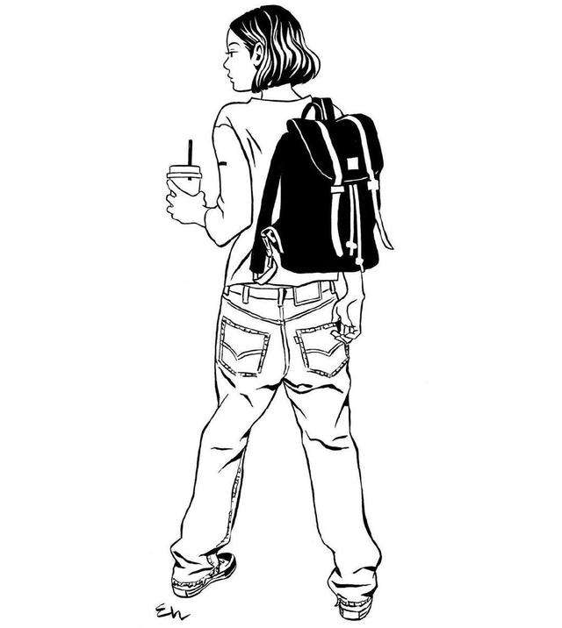
但是，命运又是我们可以自己决定的。就像到了初三，当我们在面临人生的第一个重大选择时，父母和老师只能起参考作用，真正决定我们志愿要填哪一所学校的都是你自己。毕竟成绩是你考的，只有你自己知道你的能力能上什么学校；到了高三，我们就面临着人生第二个重要选择，高考成绩出来后，我们便要决定上哪个学校的哪个专业，这个专业以后出来做什么工作。这个时候，也只有我们能自己决定接下来的路要怎么走，家长的建议只能做一下参考。因为毕竟只有你自己知道你真正喜欢的是什么，你真正想做的又是什么。
所以，我认为虽然人生很短暂，但是命运并非是上天或父母安排好了的，只有你自己才能决定你自己的命运之路要怎么走。
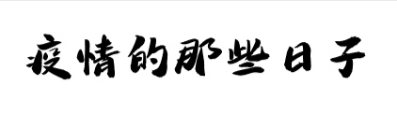
19会计4班 苏哓燕 03号
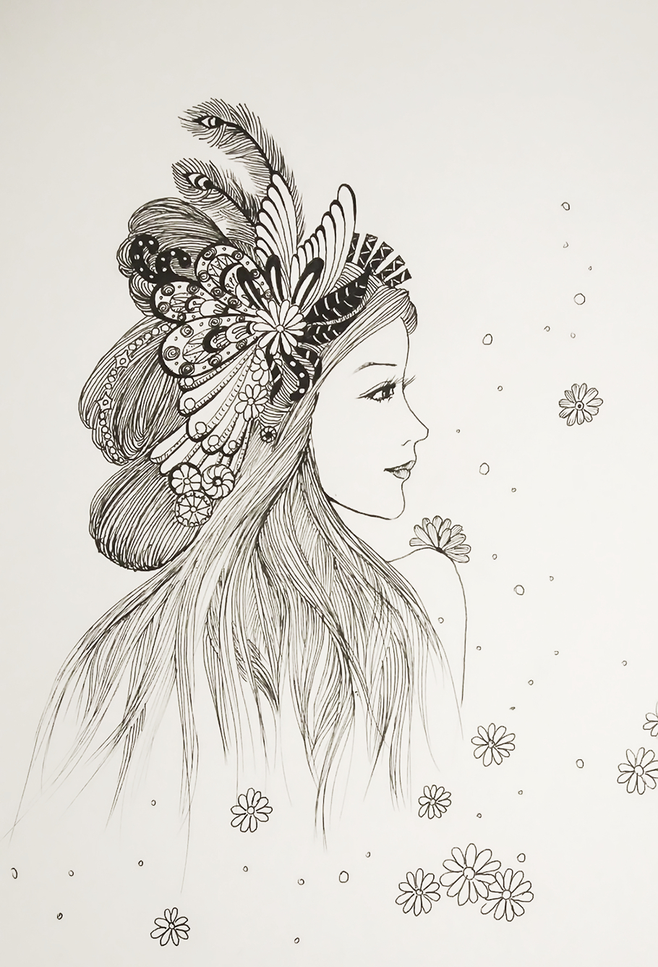
2020相信这是一年让人难以忘怀的不平凡一年，这一年，我们面临着一场没有硝烟的战争， “新冠肺炎”扰乱了所有人生活的节奏，打乱了经济的运行，影响着许多的人，那些日子我们养成了在家不出门的习惯，出门就戴口罩，不仅仅是保护自己，也是保护别人，疫情期间，手机上面的社交平台，每个人纷纷分享在家的乐趣，做蛋糕等等，确实为无聊的生活带来了一丝快乐，还有的人在家成了炒菜高手。
而我却天天在家，每天除了吃饭就是上网课，偶尔看看书，追追剧，出房间溜达一圈，和家人聊聊天，在我看来，这对有的人来是一家人团圆的好时光，每年新年肯定或多或少有没回家过年的人，今年对他们来说，可以多在家陪陪家人，陪陪孩子，这是幸福的，弥补那些没在家的日子。
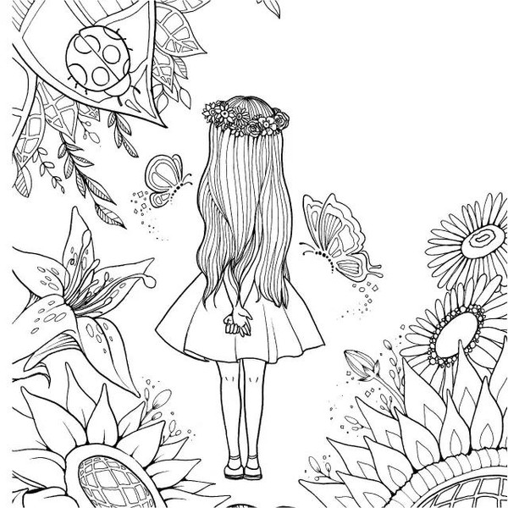
疫情期间，正确看待一件事，调理好自己的情绪至关重要，我们时刻要保持好心情，乐观向上，情绪对自己的成功有着重要的影响，疫情已经过去了，但是这些故事将被人们记住，更证明了：团结就是力量，这是每个人努力在家不出门得到的成果。


19人力 江丽贞 36号
什么叫故乡？应该只有在长大离家之后才会正在的领悟，在大多数人心中，自己的故乡后来会成为一个如同恒古不变的孤岛。
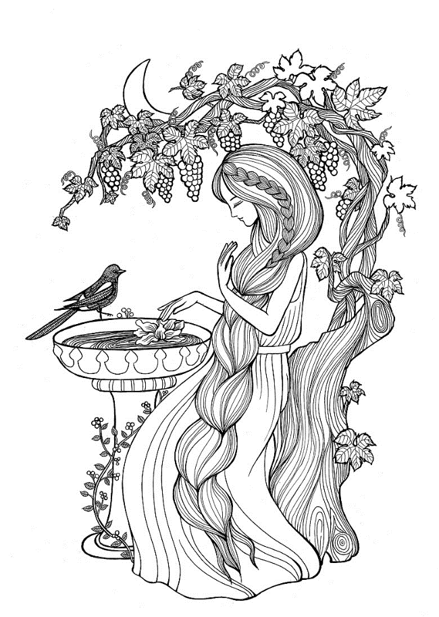
山间小镇，仿佛从土里生长出来。我的童年是在乡下的小镇里度过的，我特别喜欢乡下的夏天，除了热，一切都是那么美好，六月早蝉，叫声很细密若有若无的，像刚起床时的耳鸣，一望无际的稻穗摇摆，像这片土地耀眼的披肩，还有石桥小路，桥下流水淙淙，桥上水车人往，广阔的天，疏淡的云，田野间流淌着植物的海洋，一切的一切是多么令人向往。
梦里小镇，落雨，开花，起风，挂霜。小时候总想着快点长大该多好啊，逃离自己的故乡，去大城市生活，长大后，想着要是能回到小时候该多好啊，故乡装满着我们整个童话。时间过的就是这么快，转眼间上了大学，离开老砖旧瓦，绿树白墙，和欢欢流淌一个小镇的少年时光，将故乡的过往装在心里，打开属于自己真实的人生。
我们总是要学会长大，在遥远的城市，陌生的地方，有着我们未曾见过的山和海，勇敢的去闯，累了就回家看看吧，故乡永远在你的身后变成小时候的故事，我永远热爱我的故乡。


19酒管2班 张碧丹 09号
前段时间我在妈妈的衣柜里看到一本“书”。出于好奇心作祟，我小心翼翼地打开了第一页，上面有我来到世上称体重时拍的第一张照片。照片的旁边，妈妈写了一段话：“随着孩子的第一声啼哭，我的女儿降生了，看着那皱皱的小脸蛋我竟觉得异常的可爱，我这才体验到什么是初为人母的幸福。”看着照片我仿佛看到了妈妈当时那幸
福的笑脸。

第二页上，妈妈写下了一个决定。为了专心照顾我，和爸爸商量后，妈妈决定不去上班了，从此她的一颗心全用在我身上了。妈妈说是我小时候白白胖胖的舍不得把我交给别人带。我知道，因为我也离不开妈妈，一离开妈妈我便会一直哭谁哄也不行。知道五六岁的时候还依稀记得爸爸妈妈去工作把我交给爷爷带，刚离开一天我就哭了一整天，后来妈妈不忍心还是回来照顾我了。
接下来的几十页的内容，便是我幼时的犯错记录，看的我有些羞愧。当然，还有一些由于青春期的叛逆心理。让妈妈觉得我有了自己的小秘密和她的距离越来越远了。看到这里心里有些小内疚。现在的妈妈就像是朋友一样总会为我出谋划策，帮我解开心中的结
虽然这本书里面有很多让给我觉得羞愧的黑历史，但是因为这本书是妈妈做了母亲后的日记，它记录着我的成长轨迹，所以这本书中的每个字都显得那么亲切。
妈妈，谢谢您把一切都奉献给了我，给了我们这个家。

19酒管2班 王紫茵 02号
雨晴之后阳光露出了头，照耀世界的每一个角落，洒满我的脸上，黑暗被光明淹没，我宛如看到了一个新的世界-----题记
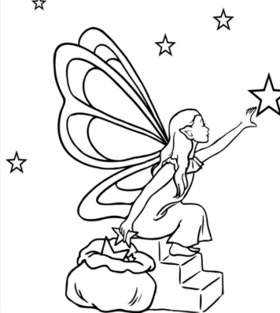
坐着公交车，看着窗外的风景，司机师傅进入了一条路，那前方正有两排高大挺拔的银杏树，让我想起了在学校时他们用星星点点的善意温暖了我，这让我想起了开学的那一天，我急匆匆的坐上公交车车，提着行李，也是经过这一条路，每次一经过这一棵棵银杏树，树上金色的树叶会飘落下来，便会卷着车轮转啊转，为这一条路铺出一条金色大道，是否也是为我铺出一条没有坎坷的路。
我享受着在车上的风景，车轮卷着银杏树的叶子，微微的风一吹，淡淡的清香味扑鼻而来，耳边是小鸟啾啾的声音，好似一曲美妙的旋律，今天是开学的第一天，我既开心又忐忑。
简单的小事，温暖我的心头，感谢这些可爱和善良的你们，是他们在我人生灰暗中点燃了我心中的希望，永远是我心中忘不掉的回忆，深深的刻印在心中。


19酒管2班 林绵棣15号
今年的端午节，与以往的不太一样，因为疫情学校不返校了，所以就出去打暑假工了，但是还是喜欢那淡淡的粽叶香…
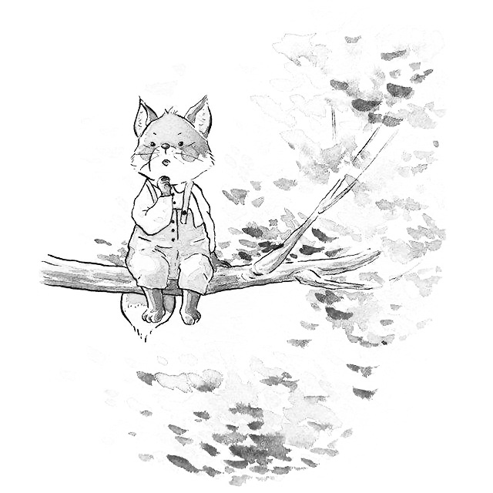
走在回家的路上，炽热的夕阳红把我的影子拉的长长的，那影子好像比我要心急，一个劲的往家的方向挣着，拖着我的脚步不由自主的加快速度。虽然还带着口罩，但烟囱中、窗户口飘散出来的粽叶香味，还是任性的穿透口罩，挑逗着我的味蕾。
来到村子里狭窄的甬路上，我们这边几乎每户门口都插着一撮艾草，我手里面也拿着一把，准备插到奶奶家门口的。看着那灰色的木门，历经风雨，几多岁月，听老爸讲，这木门的年龄都要超过他了，在木门上插完艾草之后便回家了。
吃着好吃的粽子，聊着听着村里的八卦，于是又感觉回到了童年，那时的奶奶在我的眼里不仅是包粽子大王，还是故事大王。印象中奶奶的手干枯、血管看的清楚，但是特别的灵活。奶奶特别的有耐心，总是不厌其烦的教着我妈。把屈原投江的故事讲了一遍又一遍，每一次都听着有趣，哪怕都猜到了奶奶的下一句，依然如此。
三天的小假期总是短暂的，又要回去继续暑假工了，淡香的粽子，还是那熟悉的味道，也是历史岁月的传承。
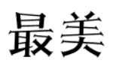
19会计6班 黄珊珊 24号
“庚子鼠年，荆楚大疫。”2020年初，一种新型冠状病毒感染的肺炎疫情悄然蔓延，从武汉波及全国，牵动人心。没有人想过，会有这么一天，甚至还未搞清楚它姓甚名谁，让每个人都陷入了压抑、恐慌之中，而“它”却像龙卷风一般卷走了无数人宝贵的生命。
在疫情期间，还涌出了一批与病毒抗争的白衣天使，广大医务工作者冲锋在前、英勇奋战，用行动诠释了白衣天使救死扶伤的崇高精神。然而敬仰已经不足以表达对医护人员的赞扬。他们冒着生命危险，冲锋在最前方，他们是最美逆行者。
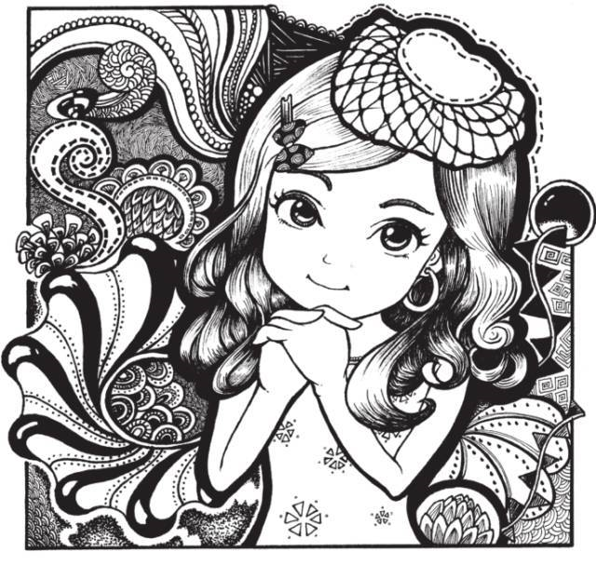
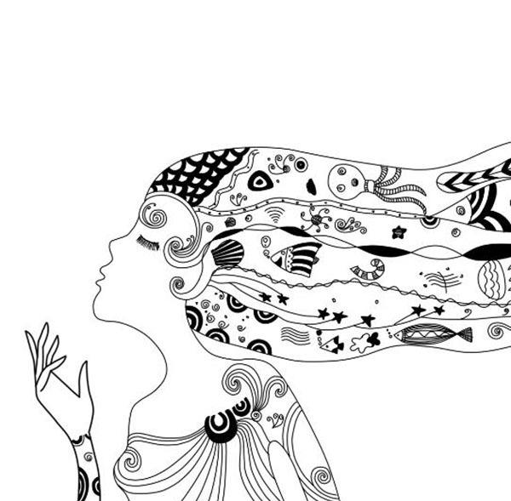
听过两位学姐的援鄂医疗故事，深有感触。隔着口罩、护目镜、防护服、隔离衣、手套的她们，每日艰辛的工作，在救援的同时还要保护自身安全。每次查看完病人的情况，医护人员靴子里都是汗水，防护镜里都被汗水的蒸汽笼罩。而这些光是听起来都很虚脱的状况，甚至有医护人员因为这些呕吐，并染上了病毒。但这只是他们的日常。
他们是最美的逆行者，不计回报的付出，不分昼夜的忙碌。也因为有他们，我们内心踏实且充满希望。感恩有他们，感谢他们让我们看到这么多美好的希望和瞬间。待到花开之时，我们终将战胜顽抗的病毒，中国加油！
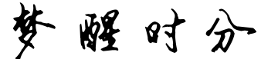
19人力班 毛洛静 12号
耳畔里还徘徊着老班的谆谆教诲，同学们都还在奋笔疾书，黑板上的倒计时就剩五天了，老班在一遍又一遍的强调这有关考试的细节，我趁着课间赶紧在桌子上眯一会儿，等我眼睛睁开时，哦！原来我是在做梦，我已经毕业了。
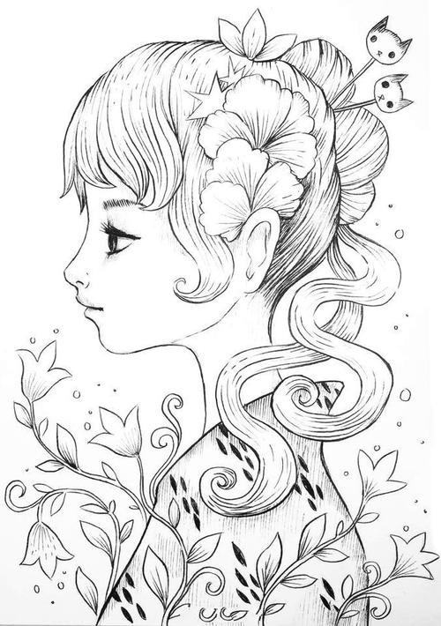
老师和我们说过：三年真的很短，愿我们都能不负所望，保持热爱，走出半生归来仍是少年，她还说：希望你们在我看不到的地方还能继续可爱、保持这份纯真继续走下去。我的老班温暖了我三年，我依稀记得毕业那天她站在学校门口热泪盈眶的和我们每一个人挥手道别。突然多么希望有一天突然惊醒，发现自己坐在高中的课桌椅上，书本上满是口水，发现同桌也在睡觉，我推醒她让她好好学习，你看着窗外的球场感觉一切都是那么的熟悉，明年的夏天，这个教室会再次坐满了人，男生们围在一团打打闹闹，惹得全班哈哈大笑，女孩子们围在一起聊着八卦，......明年这个地方也是什么都有，可惜再也没有我们了。
书上说：“天下没有不散的筵席”，我们再次见到的时候就是在更高处！
最后分享一句我很喜欢的话：满怀希望的人就会所向披靡。

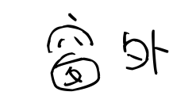

静好岁月缓缓流淌，徜徉在清浅流年的光影里，阳光轻吻着脸颊，微风抚过青春里明媚的忧伤。这样简单明净的日子里，我努力追寻着生命中的那抹温暖，努力地想要
从生命的窗口里，望见那最美的一片风景。
安妮宝贝曾说：“花开得太好，所以摇摇欲坠，这一切的事情，老得这样快。”还记得当初，夏日午后照耀着暖阳的教室里，从后桌传来的纸条和那清澈明净的笑容。还记得当初，骑着自行车打闹着路过生长着爬山虎的红墙，风把笑声带到远方。
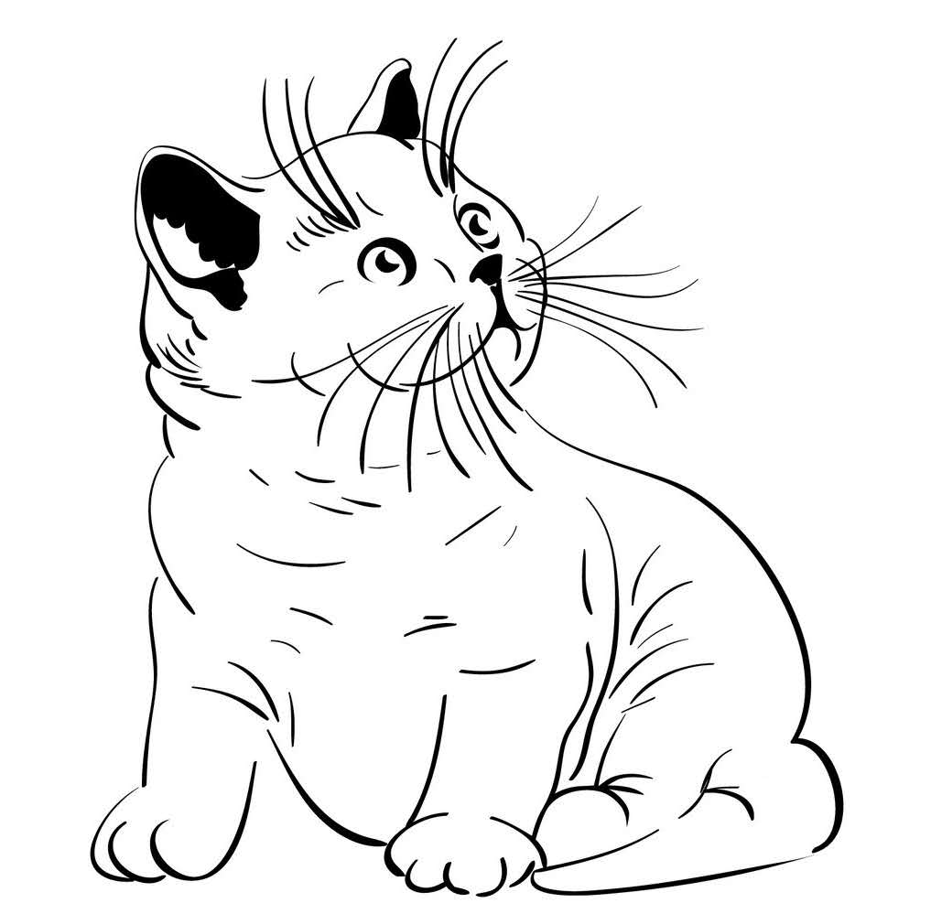
还记得当初，一群人肩并肩躺在操场的草坪上，望着天空纯净的蓝，任微风拂过脸颊。而如今，身边的人早已散落各方，不复当初的模样。偶尔还会想起他们，带着回忆里的美好的笑和相见不如怀念的伤感。
当时光纺成的纱被绣成华美的图腾，我们被岁月的车轮载着渐行渐远，也渐渐与最初的梦想背道而驰。记忆里的窗口那单纯美好的想法早已模糊，生活中我们望见的是荆棘丛生的道路，我们被现实的残酷扎得鲜血淋漓，承受着一次又一次的打击。
就在这种希望与失望的交替中，我们百炼成钢，最终变得强大而现实。只是在流年的缝隙里，我时常看到曾经的自己，在岁月的边缘张望着，望着黑夜背后的那扇窗，倔强地想望出期待中的那片风景。
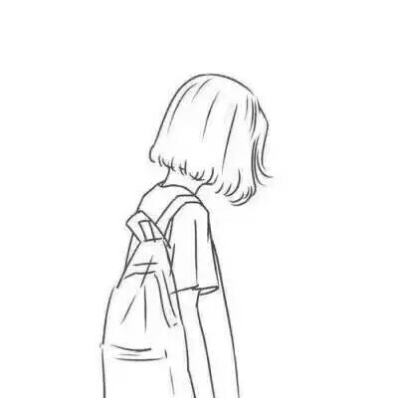
于是我明白，梦想永远不会被搁浅，因为梦想而留下的累累伤痕，正是生活给予你最珍贵的礼物。所以，“即使遍体鳞伤，也要活得漂亮。”就算颠沛流离之后才懂得生命的慷慨与繁华，就算洗尽铅华之后才明白岁月的蹉跎与无奈，可那又怎样。我一直在这里，等待命运开出一庄九天十地的牌局，示我以最后的输赢，尔后莞尔接受，给那些为梦想而奋斗的日子写上绝美的结局，孤独也一样盛放到极致。
莎士比亚曾说：“即使从死亡的空洞的眼穴里，也能望见生命的讯息。”所以，就算普罗旺斯的薰衣草田尽数凋亡，就算香格里拉的玫瑰花海燃成灰烬，我还是会说，生命的伟大与不朽，本就在于它能从绝望中寻得一线生机。
我从失败的窗户里看到了坚持与希望，哪怕这一刻，黑夜吞噬了我，也会有另一个初升的暖阳，让我沐着阳光，冲向梦想的渡口。也许，从那扇窗外，我会看到彼岸，花开不靡。
双手合十，虔诚祝祷——只愿下一次凭窗眺望，一切依旧是纯白美好模样。【来自百度】


19酒管2班 黄思琪 21号
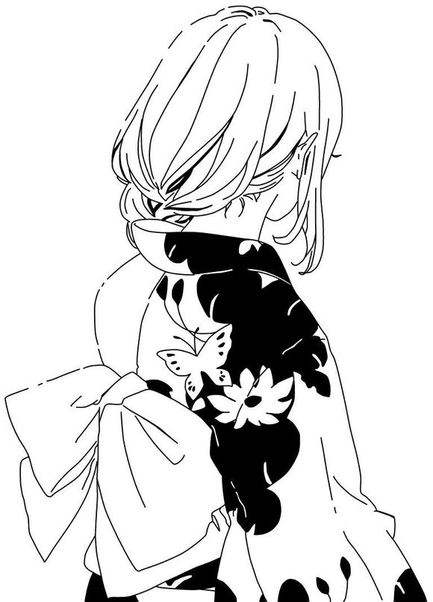
因为梦，我们能活成自己想要的模样；因为梦，我们能收获成功的欢愉；因为梦，我们总会有不期而遇的温暖。
梦想也就是我们的初心，初心易得，始终难守。梦想本身不会发光，会发光的是追逐梦想的我们，无论追逐梦想的道路多么崎岖不平，但我希望你能不忘自己的初心，实现自己的理想。你要知晓任何事并不是一帆风顺，倘若你能坚定不移，守着自己的初衷，固然还得需要坚持，那么我们终究会到达理想的彼岸。
徐峰曾言：梦想永远都是美好的，但是在实现梦想的过程中，可能很艰辛，甚至很残酷。诚如所言，但上岸后的快乐是不言而喻的，努力虽然会说谎，但不会白费。因此，在这艰辛的过程中，请不要放弃，请坚定信念地走下去，请为我们珍贵的梦想倾尽所有，你会看到胜利的曙光，你会觉得所有付出的努力都是值得的。
正是因为有了梦，我们熊熊燃烧的热情点亮了我们炽热的青春，使我们的青春更加绚丽多彩，也使我们乏味的生活增加了润滑剂，变得友趣盎然。


19药管1班 黄穆颖 11号
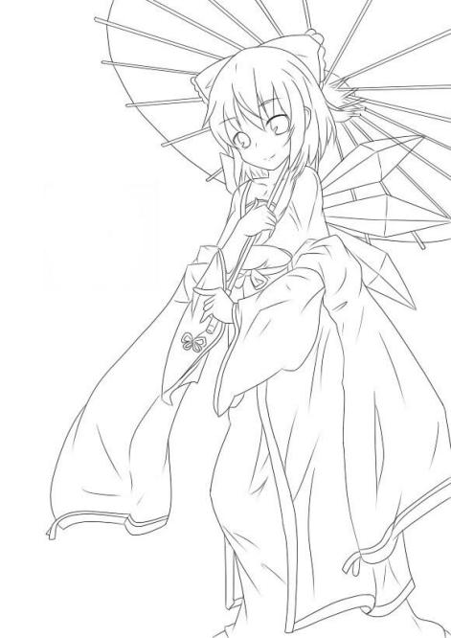
我们都知道大海是深不可测的，大海是天空的一面镜子，照应着天空的奇幻。时间在变，人也在变，不变的唯有天空和大海、虽然天有不测风云，但还是白天和黑夜的轮番更替，永恒不变。大海给我们的感觉就是广阔，这一头连接着海岸，那一头连接着天边。大海不仅只有宽度让人感到疑惑，更让人疑惑的是它的海底世界。“海水不可斗量。”这句话也非常实际，一点都不夸张。海底世界现在还是让人摸不着头脑，还有许多等着我们去探寻的奥秘。它就像镜子中的另一个天空世界一样，耐人寻味，值得科学们去探索。我们也知道海底世界是非常凶险的，但是也是宝藏极多的一个让人又好奇又恐惧的地方。
我家门前就有一条小溪流，也可称它为小河。因为它的水量比山涧的小溪多。这条小河隔开了我这边的村庄与河对岸的一个村庄，因此，在这条小河上架着一座石拱桥，又把这两个村庄联系在一起。在晚边散步时，我常常走在桥中央看着晚霞;看着云朵的变幻;感受着河边的晚风：听着河水急湍地流淌声，再遇到河里凸起来的石头相互碰撞发出的澎澎声，美好的声音凑成一曲让人感觉轻快愉悦的歌曲。又在此歌曲中加入了行色匆匆地车辆喇叭声、和车轮与石拱桥摩擦发出隆隆地声音，使得这几个声音的相辅相成变成了一场听觉盛宴。
我们对大海充满着无限的好奇与一丝畏惧，而小河对于我们则充满着乐趣与欢喜。它们却是有所联系，小河只有流进大海，才能永不干涸。

19会计5班 吴晓琴 31号
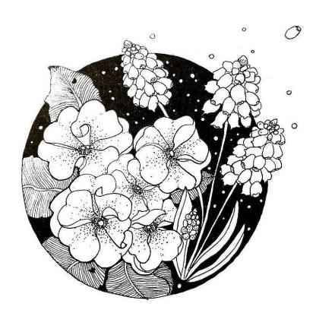
炎炎盛夏，时回少年
那年初见时太阳透过玻璃窗，照耀你
你微笑着，如夜里皎洁的月儿并世无两
不禁意间，心似飓风席卷摇摇欲坠
似阳光撒落温暖无比，心起激荡
那年课堂变成了我等待的情人
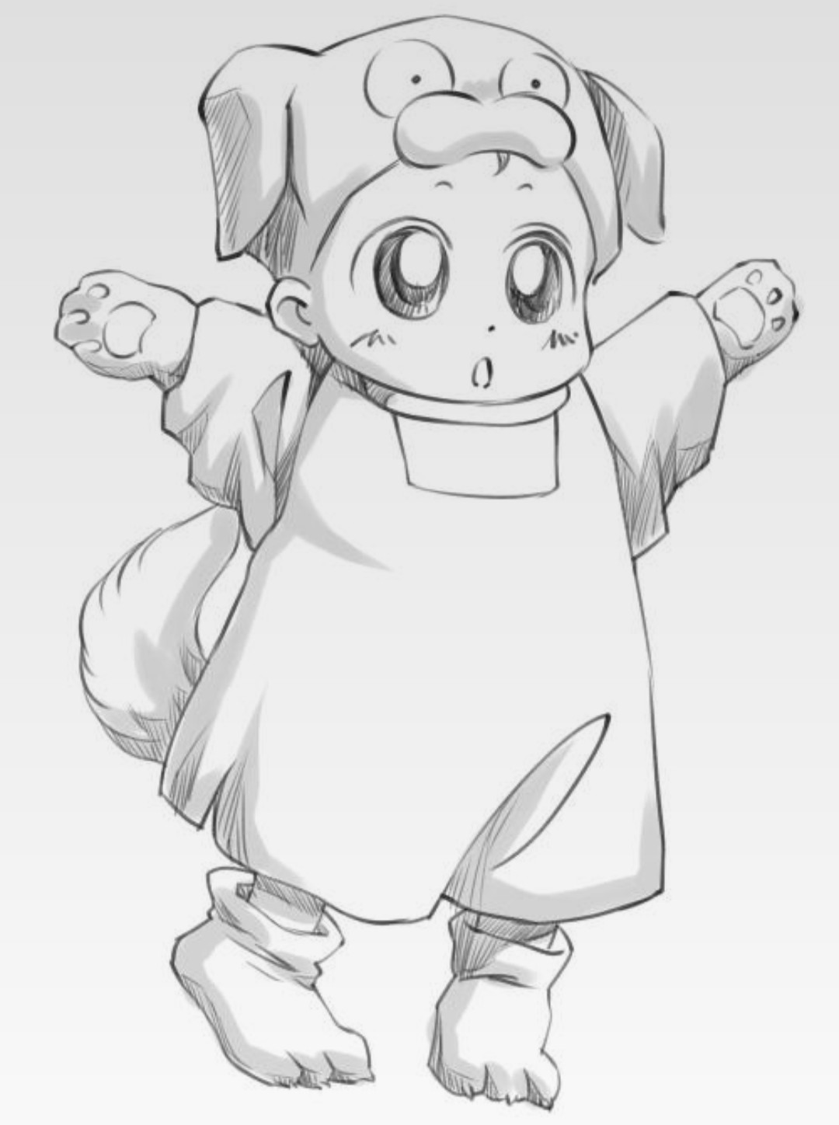
那年课桌变成了我进入梦乡的枕头
那年书本变成了我不能说的秘密
因为你是我的宝藏
是我在浩瀚星河中许下那最闪亮的一颗
叮～一阵声响后
我从那年醒来，似有似无
我心想着宝藏里藏着的到底是什么
是你的名字还是那一句未曾说出口的我爱你
又或许还真是那么一颗星吧？


19会计6班 陈婷婷 37号
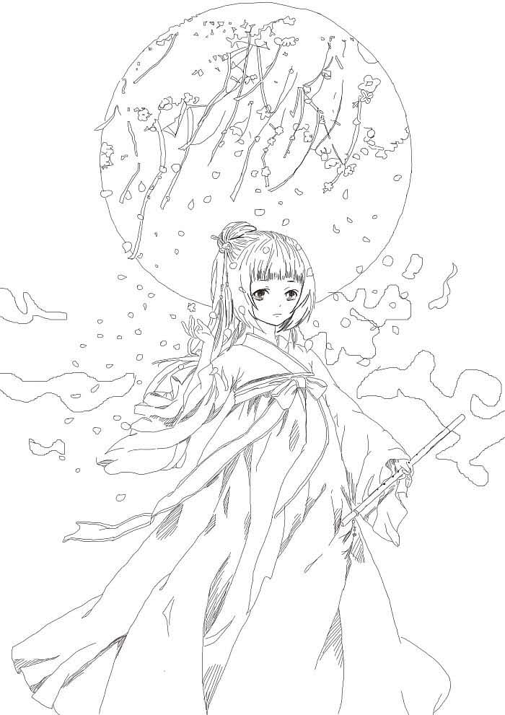
我要，
喂养一颗星星。
它来自宇宙大爆炸初期
瑰色星云里
不明不暗的那一颗。
我要，
喂养一颗星星。
上面要有漂亮的玫瑰园，
还要有一只会说话的小狐狸。
可是，
我不是小王子，
它也不是b612。
我困惑，我向它呐喊：
嘿！你好，
你需要什么吗？
我应该怎么对你？
我该怎么告诉你我的爱意？

可是我忘记了，
在宇宙里，
它听不到来自我的任何声音。
我不要，
喂养一颗星星。
我要，喂养我自己。
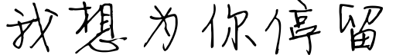

19人力班 郭珠芳 34号
人海之中，我是那个渺小又平凡的他（她）
风雨之中，我是那个匆匆离开忘记回头的行人
回忆之中，我是那个如云般的影子
我如风，如雨，如在这世间随时都会散去的缥缈，
而你，如雪，轻轻地，淡淡的，不经意的，飘落在我心间
我想发光，想在人海之中让你看见我
我想踟躇，想在某一个回头的瞬间与你的视线交汇
我想停留，想在你的脑海中挥之不去
我想做乌云下的细雨，想让你的世界拥有我存在的证明
当洪流袭来，你是否会和我一样，在心里筑起堤坝
当梦醒来，你是否会和我一样，留恋不舍

犹豫、挣扎、不愿，化作无力
在时光的旋涡中
我们终究离散
你是太阳，我却成了月亮
世界的两头有你和我
生生不见


18电商2班 黄泽雄 08号

一望无垠的远方，深海中，泥潭里
不断的挣扎，不停的祈祷
拜托这无休止的“牢笼”
无人相救，无人存在
气息慢慢消失了……
无法理解，回想过失种种
记忆一点点涌上心头
苦涩，难耐，思绪万千，一片黑暗

人们总说应如此如此
可没有经历过的事情远没有想象的简单
在黑暗降临的那一刻
没有一个无辜者
所幸，世间还有爱
爱能战胜一切，给予人无穷的力量
以爱为剑，能破黑暗
向阳而生，无畏无惧
让美好心灵一路随行

一盏灯，可以为黑暗中摸索行进的路人照亮前行的道路; -盏灯,可以为航海迷途的船只指明彼岸的方向;一盏灯,可以给濒临绝望的人以黎明的曙:光和新生的希望。美好的心灵就是-盏灯, 是一片熠熠生辉的华彩和光亮。
而在当代，心理健康问题令全社会堪忧。所谓一个人的健康，已不仅仅只是指身体的健康。在物质文化相当发达的现代,体格的健康问题已渐渐淡出了人们的视线。随着科学技术的不断发展与进步，今天的学生的心理健康水准却有所下降。
作为一个当代的大学生,不仅需要掌握现代科学技术，具备强健的体魄,而且必须具备健全的人格、健康的心理素质。在这日新月异的时代,科学给我们带来了无法估量的好处，当然，科学的成就也有一部分被一些十恶不赦的人给利用,他们通过各种不健康的方法试图侵入我们风华正茂的学生的心灵。我们要通过文化学习和精神建树来使自身心灵愈加强大，使自己对这些不良诱惑获得免疫的同时，也能帮助更多的在这些泥淖面前束手无策的人们。
同学们，美好心灵这一-火炬，历经无数哲人与智者的接力,传到我们当代大学生的手中。让我们这些正年少潇洒，春风拂面，充满了豪情壮志的青年们，高擎着这火炬，在现代精神文明还不太健全的黑暗中继续探索,将这世界打造成一个更加美好的明天。
边城_{第四章}
这是两年前的事。五月端阳,渡船头祖父找人作了替身，便带了黄狗同翠翠进城,到大河边去看划船。河边站满了人,四只朱色长船在潭中滑着，龙船水刚刚张过河中水皆豆绿色，天气又那么明朗,鼓声蓬蓬响着翠翠抿着嘴-句话不说心中充满了不可言说的快乐。河边人太多了-点各人皆尽张着眼睛望河中,不多久黄狗还留在身边，,祖父却挤得不见了。
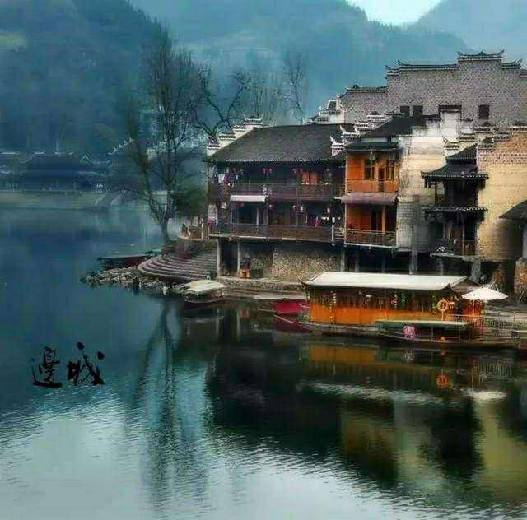
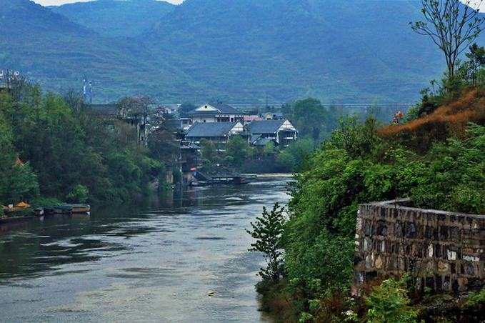
翠翠一面注意划船,一面心想”过不久祖父总会找来的”。但过了许久,祖父还不来翠翠便稍稍有点儿着慌了。先是两人同黄狗进城前一天祖父就问翠翠:”明天城里划船,倘若-个人去看，人多怕不怕?” 翠翠就说:“人多我不怕，但自己只是一个人可不好玩。 ”于是祖父想了半天方想起一个住在城中的老熟人，赶夜里到城里去商量请那老人来看一天渡船,自己却陪翠翠进城玩- 天。且因为那人比渡船老人更孤单，身边无-个亲人，也无-只狗,因此便约好了那人早上过家中来吃饭,喝一杯雄黄酒。第二天那人来了,吃了饭,把职务委托那人以后翠翠等便进了城。到路上时,祖父想起什么似的，又问翠翠:”翠翠,翠翠,人那么多,好热闹，你一个人敢到河边看龙船吗?”翠翠说:“怎么不敢?可是一个人玩有什么意思。 ”到了河边后，长潭里的四只红船,把翠翠的注意力完全占去了,身边祖父似乎也可有可无了。祖父心想:“时间还早,到收场时,至少还得三个时刻。溪边的那个朋友也应当来看看年青人的热闹，回去一趟,换换地位还赶得及。 ”因此就告翠翠，"人太多了，站在这里看，不要动，我到别处去有点事情，无论如何总赶得回来伴你回家。”翠翠正在为两只竞速并进的船迷着祖父说的话毫不思索就答应了。祖父知道黄狗在翠翠身边，也许比他自己在她身边还稳当，于是便回家看船去了。
祖父到了那渡船处时,见代替他的老朋友,正站在白塔下注意听远处鼓声。
祖父喊叫他,清他把船拉过来，两人渡过小溪仍然站到白塔下去。那人问老船夫为什么又跑回来，祖父就说想替他一会儿,故把翠翠 留在河边，自己赶回来好让他也过大河边去看看热闹,且说:“看得好，就不必再回来,只须见了翠翠告她-声,翠翠到时自会回家的。 小丫头不敢回家，你就伴她走走!”但那替手对于看龙船已无什么兴味却愿意同老船夫在这溪边大石上各自再喝两杯烧酒。老船夫听说十分高兴,于是把酒葫芦取出,推给城中来的那一个。两人-面谈些端午旧事，一面喝酒，不到一 会，那人却在岩石上被烧酒醉倒了。
人既醉倒后，无从入城,祖父为了责任又不便与渡船离开留在河边的翠翠便不能不着急了。
河中划船的决了最后胜负后,城里军官已派人驾小船在潭中放了-群鸭子，祖父还不见来。翠翠恐怕祖父也正在什么地方等着她,因此带了黄狗向各处人丛中挤着去找寻祖父,结果还是不得祖父的踪迹。后来看看天快要黑了,军人扛了长凳出城看热闹的，皆已陆续扛了那凳子回家。潭中的鸭子只剩下三五只，捉鸭人也渐渐的少了。落日向上游翠翠家中那一-方落去黄昏把河面装饰了一-层薄雾 。翠翠望到这个景致,忽然起了一个怕人的想头，她想:“假若爷爷死了?”
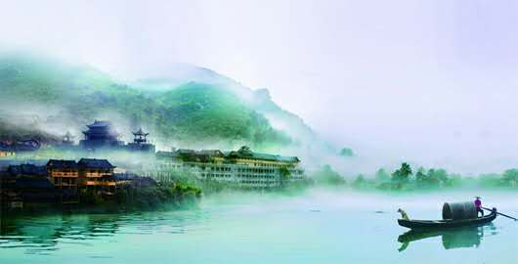
她记起祖父嘱咐她不要离开原来地方那一句话，便又为自己解释这想头的错误，以为祖父不来，必是进城去或到什么熟人处去，被人拉着喝酒故一时不能来的。 正因为这也是可能的事，她又不愿在天未断黑以前,同黄狗赶回家去，只好站在那石码头边等候祖父。
再过一会,对河那两只长船已泊到对河小溪里去不见了,看龙船的人也差不多全散了。吊脚楼有娼妓的人家,已上了灯,且有人敲小斑鼓弹月琴唱曲了。另外-些人家，又有猜拳行酒的吵嚷声音。同时停泊在吊脚楼下的-些船只，上面也有人在摆酒炒菜把青菜萝卜之类倒进滚热油锅里去时发出吵-的声音。 河面已朦朦胧胧,看去好像只有一-只白鸭在潭中浮 着，也只剩一个人追着这只鸭子。翠翠还是不离开码头，总相信祖父会来找她一起回家。
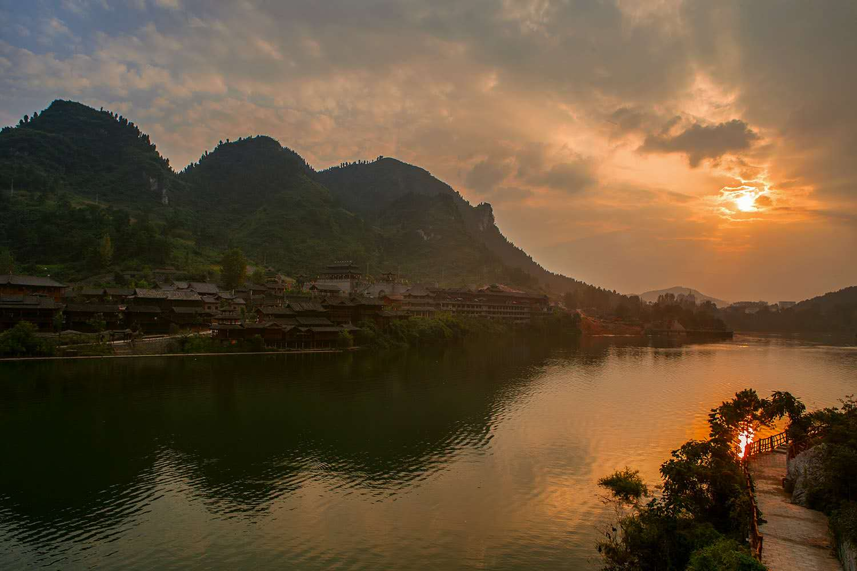
吊脚楼上唱曲子声音热闹了一些，只听到下面船上有人说话，一个水手说: "金亭， 你听你那biao子陪川东庄客喝酒唱曲子,我赌个手指，说这是她的声音!”另外-个水手就说:“她陪他们喝酒唱曲子,心里可想我。她知道我在船上!”先前那一个又说:”身体让别人玩着心还想着你;你有什么凭据?”另一个说:”我有凭据。”于是这水手吹着唿哨，作出一个古怪的记号,一会儿,楼上歌声便停止了，两个水手皆笑了。两人接着便说了些关于那个女人的一切，使用了不少粗鄙字眼，翠翠不很习惯把这种话听下去，但又不能走开。且听水手之一说楼上妇人的爸爸是在棉花坡被人杀死的，一共杀了十七刀。翠翠心中那个古怪的想头，"爷爷死了呢?”便仍然占据到心里有一忽儿。
两个水手还正在谈话潭中那只白鸭慢慢的向翠翠所在的码头边游过来翠翠想:”再过来些我就捉住你!”于是静静的等着但那鸭子将近岸边三丈远近时,却有个人笑着,喊那船上水手。原来水中还有个人,那人已把鸭子捉到手，却慢慢的“踹水” 游近岸边的。船上人听到水面的喊声在隐约里也喊道:“二老二老,你真能干”【来自百度】

湖南之行，习近平亲切寄语“小树苗”
2020年9月16日，习近平来到湖南郴州市汝城县文明瑶族乡第一片小学，同正在上思政课的同学们亲切交流。
“为学须先立志。志既立，则学问可次第着力。立志不定，终不济事。”作为社会主义建设者和接班人，青少年必须树立正确的世界观、人生观、价值观，把实现个人价值同党和国家前途命运紧紧联系在一起。
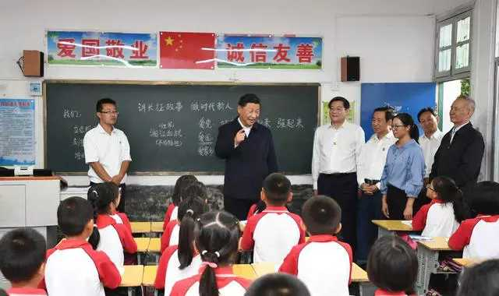
办好思政课，是总书记非常关心的一件事。2019年3月18日召开的学校思想政治理论课教师座谈会上，习近平再次强调思政课建设的重要性。“在大中小学循序渐进、螺旋上升地开设思政课非常必要，是培养一代又一代社会主义建设者和接班人的重要保障。”
党的十八大以来，无论是参加全国高校思想政治工作会议、全国教育大会，还是去学校考察、与同学们座谈等，总书记都强调要加强思想政治教育。
九月的湖南之行，习近平走进小学思政课堂、考察岳麓书院，殷殷勉励，深情期许，给少年儿童和青年学子上了一堂生动深刻的思政课。
17日下午，习近平总书记来到湖南大学岳麓书院考察调研。离开校园时，师生们闻讯赶来，高声向总书记问好。【来自新浪】
习近平勉励青年学子：不负青春不负韶华不负时代
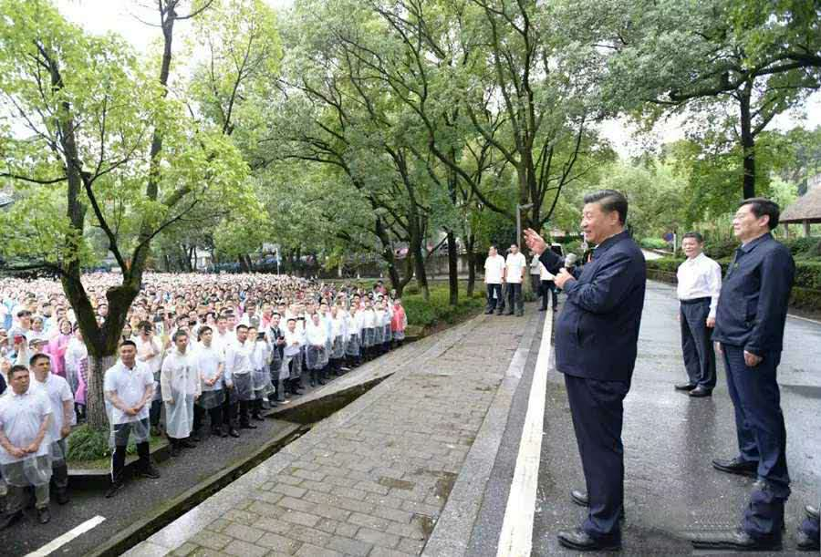
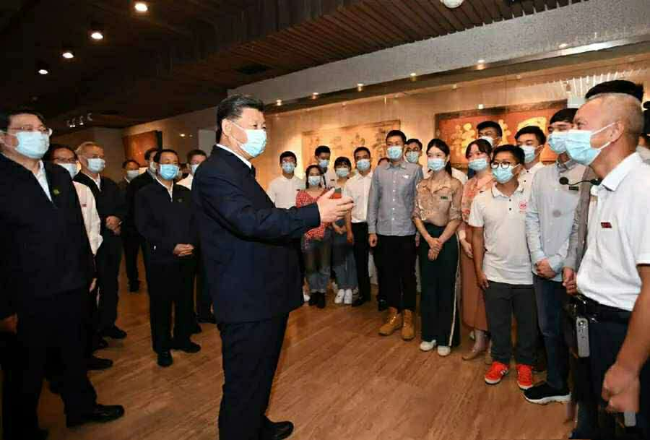
17日下午，习近平总书记来到湖南大学岳麓书院考察调研。离开校园时，师生们闻讯赶来，高声向总书记问好。面对热情洋溢的青年学子，习近平说：“见到你们很高兴，让我想起岳麓书院的两句话：‘惟楚有材，于斯为盛’。真是新时代是一个英雄辈出的时代，青年人正逢其时。习近平希望同学们不负青春、不负韶华、不负时代，珍惜时光好好学习，掌握知识本领，树立正确的世界观、人生观、价值观，系好人生第一粒扣子，走好人生道路，为实现中华民族伟大复兴贡献聪明才智。【来自新浪】
习近平：推动“十四五”规划编制符合人民所思所盼
9月17日，中共中央总书记、国家主席、中央军委主席习近平在长沙主持召开基层代表座谈会并发表重要讲话，听取基层干部群众代表对“十四五”规划编制的意见和建议。新华社记者 李学仁 摄
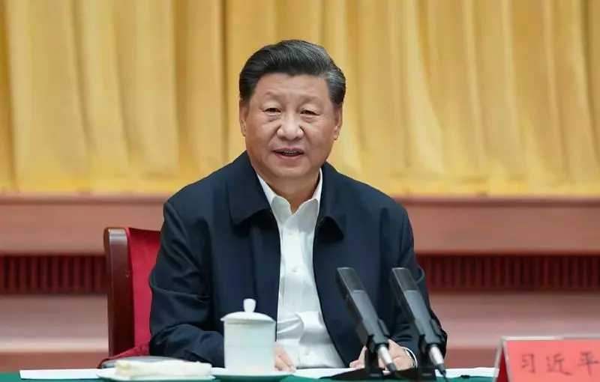
习近平在湖南调研期间专门召开这次座谈会。座谈会上，衡阳市常宁市塔山瑶族乡中心小学副校长盘玖仁，邵阳市隆回县委书记王永红，长沙市望城区广源种植专业合作社董事长肖定，中国建筑五局总承包公司质量管理员邹彬，常德市桃源县个体货运司机龙兵，湖南睿图智能科技有限公司总经理周博文，湘西州凤凰县廖家桥镇菖蒲塘村党委书记、村委会主任周祖辉，湖南七七科技股份有限公司董事长杨淑亭，长沙市岳麓区咸嘉湖润泽园江汉云云餐馆店主刘权，湖南中楚律师事务所执业律师尹浩铭等10位基层代表先后发言，就办好乡村教育事业、加大产业扶贫力度、支持小微企业发展、实施乡村振兴战略等提出意见和建议。
在认真听取大家发言后，习近平发表了重要讲话。【来自新浪】

